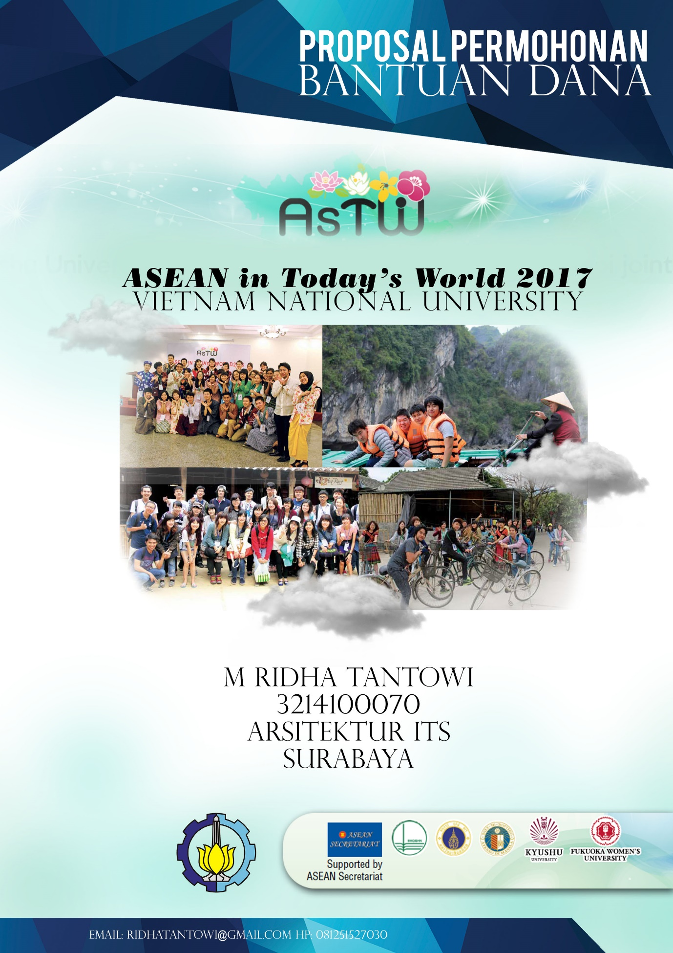

LEMBAR PENGESAHAN

1. Judul Kegiatan : ASEAN in Today’s World 2017
2. Bidang Kegiatan : Pertukaran Pelajar
3. Pelaksana Kegiatan
a. Nama Lengkap : M Ridha Tantowi
b. NIM : 3214100070
c. Jurusan : Arsitektur
d. Universitas/Institut/Politeknik : Institut Teknologi Sepuluh Nopember (ITS)
e. Alamat Rumah dan No Tel./HP : Negara, HSS / 081251527030
f. Alamat email : ridhatantowi@gmail.com
4. Waktu Pelaksanaan : 3-17 Maret 2017
5. Biaya yang diajukan : Rp.7.260.000,-

Kandangan, 24 Januari 2017
Pemohon,

M Ridha Tantowi
ii

DAFTAR ISI
Halaman Sampul .i
Halaman Pengesahan ii
Daftar Isi iii
I. Pendahuluan 1
II. Tujuan 2
III. Peserta 3
IV. Waktu dan Tempat Kegiatan 2
V. Rangkaian Kegiatan 3-4
VI. Anggaran Dana 4
VII. Penutup 5
VIII. Lampiran
Lampiran 1. Identitas Diri Pemohon 6
Lampiran 2. Invitation Letter ASTW 2017 7
iii
1. Pendahuluan
Pemuda adalah elemen terbaik bangsa yang menjadi tolak ukur peradaban masyarakat di dalamnya. Karena di tangan generasi muda inilah masa depan bangsa dan Negara diletakkan. Salah satu cara untuk terus memupuk serta menumbuhkan pemuda terbaik tersebut adalah lewat pertukaran pelajar. Kegiatan pertukaran pelajar singkat atau biasa disebut short course merupakan jenis perkuliahan singkat yang biasanya berdurasi selama 1 hingga 8 minggu. Dari berbagai aktivitas yang dilakukan akan banyak sekali dilakukan transfer ilmu lintas negara.
Program short course yang saya ikuti ini bernama ASEAN in Today’s World (AsTW). AsTW merupakan program singkat yang berfokus pada permasalahan di ruang lingkup ASEAN dan Asia Timur. Kelasnya telah disusun agar dapat diikuti oleh mahasiswa di seluruh dunia, dengan bahasa Inggris sebagai bahasa pengantar.
Sejak tahun 2015, AsTW diselenggarakan di Kota Hanoi, Vietnam. Pengelolanya ialah Kyushu University Jepang bersama dengan Vietnam National University. AsTW berdurasi selama 2 minggu dan kurang lebih diikuti sekitar 32 universitas di Asia. Kurikulumnya terdiri dari ASEAN Studies Courses (ASC) dan Asian Languages & Cultures (ALC) serta ditambah beberapa program seperti study trip. Setiap study trip ditujukan agar mahasiswa bisa meningkatkan kesadaran dan apresiasi mereka terhadap sejarah, budaya, dan kehidupan sosial di negara tuan rumah AsTW 2017. Topik yang akan dibahas di ASC yaitu,Current Affairs of ASEAN and East Asia, Food and Environmental Issues in Asia, dan Cross-cultural Communication in Asia. Sedangkan pada kelas ALC, akan diajarkan mengenai Japanese Language and Culture, Vietnamese Language and Culture, atau English.
Setiap tahunnya Kyushu University, Jepang, memberikan beasiswa sebesar 156.200 Yen Jepang untuk biaya kuliah, akomodasi, makan pagi dan study trip. Namun mahasiswa nantinya harus mengeluarkan uang sendiri untuk penerbangan pulang-pergi ke Vietnam, makan siang dan malam, serta keperluan pribadi lainnya.
1
1

2. Tujuan
Tujuan partisipasi mahasiswa ITS pada acara “ASEAN in Today’s World” ini adalah:
- Untuk meningkatkan kemampuan komunikasi lintas negara dengan peserta dari negara lain.
- Untuk merepresentasikan beragam budaya masyarakat Indonesia.
- Untuk menciptakan jaringan internasional dengan mahasiswa-mahasiswa dari berbagai negara serta menjadi titik awal untuk kerja sama internasional sesama mahasiswa.
- Mempelajari dan memperoleh inspirasi selama program short course maupun ketika study trip dan kesempatan belajar dari peserta lain.
- Untuk mewakili Hulu Sungai Selatan, Kalimantan Selatan, ITS dan Indonesia dalam program internasional serta dapat memotivasi mahasiswa lain.

3. Peserta
Setiap tahunnya peserta AsTW 2017 datang dari kurang lebih 32 universitas yang ada di Asia. Negara yang rutin berpartisipasi antara lain Thailand, Indonesia, Filipina, Myanmar, Malaysia, Singapura, Jepang, Korea Selatan, dan lain-lain. Terdapat kurang lebih 40 peserta akan mengikuti short course tahun ini. Di Indonesia terdapat 9 peserta, dan saya adalah satu-satunya wakil dari ITS dan Hulu Sungai Selatan, Kalsel.

4. Waktu dan Tempat Kegiatan
Kegiatan ini akan berlangsung pada,
Tanggal : 2-18 Maret 2017
Tempat : Vietnam National University, Hanoi, Vietnam
2

5. Rangkaian Kegiatan
3
Hari Ke | Tanggal | Aktivitas
1 | Kamis, 2 Maret 2017 | - Penjemputan oleh Panitia di Bandara Noi Bai Intl Airport, Hanoi
2 | Jumat, 3 Maret 2017 | - Kuliah Umum tentang ASEAN oleh Perwakilan Sekretariat ASEAN  - Upacara Pembukaan dan Penyambutan Pawai Budaya
3 | Sabtu, 4 Maret 2017 | - Tour Kota Hanoi
4 | Minggu, 5 Maret 2017 | - Tour Halong Bay
5 | Senin, 6 Maret 2017 | - ASEAN Studies Courses 1
6 | Selasa, 7 Maret 2017 | - Asian Languages & Cultures 1  - ASEAN Studies Courses 2
7 | Rabu, 8 Maret 2017 | - Asian Languages & Cultures 2  - ASEAN Studies Courses 3  - Kunjungan Ke Kampung Keramik
8 | Kamis, 9 Maret 2017 | - Asian Languages & Cultures 3  - ASEAN Studies Courses 4
9 | Jumat, 10 Maret 2017 | - Asian Languages & Cultures 4  - ASEAN Studies Courses 5  - Mini Tes
10 | Sabtu, 11 Maret 2017 | - Kunjungan Budaya Ke Area Ba Vi  - Bermalam di Taman Nasional Ba Vi
11 | Minggu, 12 Maret 2017 | - Melanjutkan Aktivitas Budaya di Taman Nasional Ba Vi  - Kunjungan Ke Kampung Kuni Duong Lam
12 | Senin, 13 Maret 2017 | - Asian Languages & Cultures 5  - ASEAN Studies Courses 6
13 | Selasa, 14 Maret 2017 | - Asian Languages & Cultures 6  - ASEAN Studies Courses 7
14 | Rabu, 15 Maret 2017 | - Asian Languages & Cultures 7  - ASEAN Studies Courses 8
15 | Kamis, 16 Maret 2017 | - Asian Languages & Cultures 8
16 | Jumat, 17 Maret 2017 | - Asian Languages & Cultures 9  - Tes Akhir ALC  - ASEAN Studies Courses 9  - Tes Akhir ASC  - Upacara Penutupan dan Makan Malam
17 | Sabtu, 18 Maret 2017 | - Pulang ke Indonesia

6. Anggaran Dana
No | Biaya | Jumlah |  | Price ($) | Harga (IDR)
1 | Tiket pesawat Surabaya-Jakarta (PP) |  | 1 |  | 1.200.000
2 | Tiket pesawat Jakarta-Hanoi (PP) |  | 1 | 270 | 3.600.000
3 | Baju Adat Banjar |  | 1 |  | 300.000
4 | Asuransi Perjalanan |  | 1 | 26 | 350.000
5 | Makan Siang dan Malam |  | 23 |  | 1.150.000
Total Sementara |  |  |  |  | 6.600.000
6 | Biaya Tidak Terduga 10% |  |  |  | 660.000
TOTAL |  |  |  |  | 7.260.000

4
7. Penutup
Apabila perusahaan Bapak menyetujui kerjasama dengan saya, dana yang akan diberikan untuk bantuan pertukaran pelajar ini dapat saya ambil langsung (dengan surat kuasa) atau dikirimkan melalui transfer ke akun Bank berikut:
Bank BRI Unit Negara Kandangan
No Rek : 4516*************************
Atas nama : Muhammad Ridha Tantowi
Segala bentuk surat menyurat, dialamatkan pada:
M Ridha Tantowi
Surabaya, Jawa Timur, 60111 (Kos-Kosan)
Atau via surat elektronik (email) atau Telepon/Sms, dialamatkan pada:
Email : ridhatantowi@gmail.com
Hp : 081251527030

Saya berharap mendapatkan konfirmasi dari perusahaan Bapak terkait diterima atau tidaknya tawaran kerjasama ini.
Demikian proposal kegiatan delegasi mahasiswa untuk ASEAN in Today’s World (AsTW 2017) ini saya buat agar dapat dipergunakan sebagai bahan pertimbangan. Atas perhatian dan kerjasamanya, saya mengucapkan terima kasih.

5
8. Lampiran
Lampiran 1. Identitas Diri Pemohon
6
6

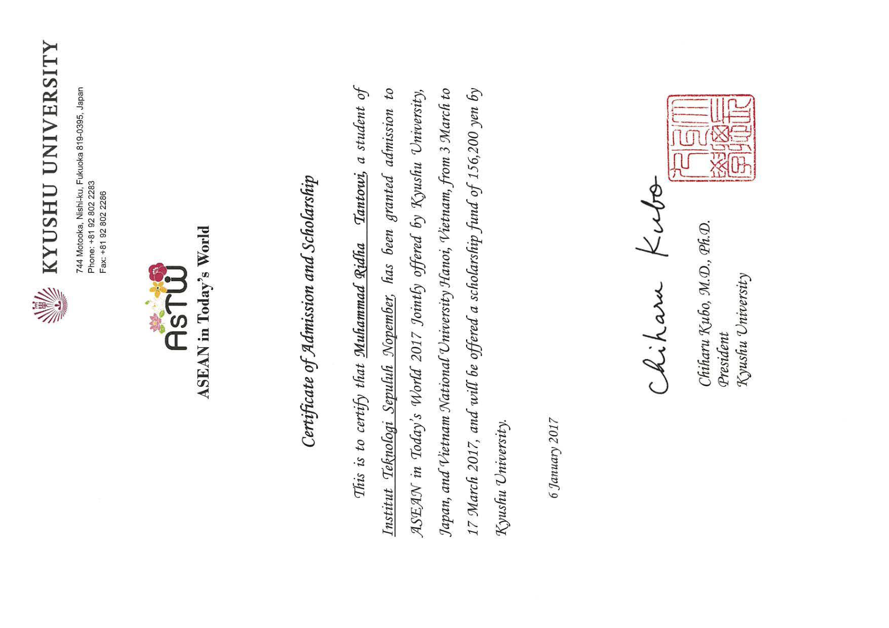
Lampiran 2. Invitation Letter ASTW 2017
7

